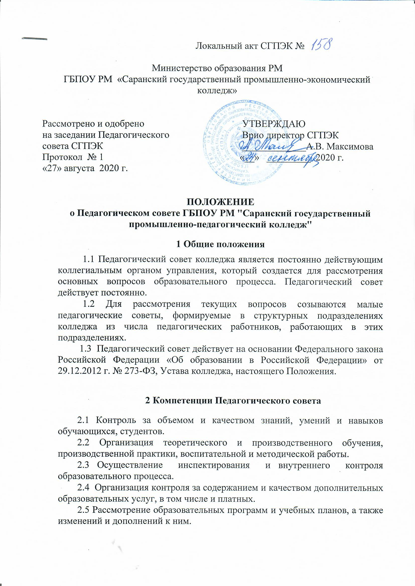
Локальный акт СГПЭК №

Министерство образования РМ
ГБПОУ РМ «Саранский государственный промышленно-экономический
колледж»

Рассмотрено и одобрено  на заседании Педагогического  совета СГПЭК  Протокол № 1  «27» августа 2020 г. |  | УТВЕРЖДАЮ  Врио директор СГПЭК  _____________А.В. Максимова  «__» _________ 2020 г.

ПОЛОЖЕНИЕ
о Педагогическом совете ГБПОУ РМ "Саранский государственный промышленно-педагогический колледж"

1 Общие положения
1.1 Педагогический совет колледжа является постоянно действующим коллегиальным органом управления, который создается для рассмотрения основных вопросов образовательного процесса. Педагогический совет действует постоянно.
1.2 Для рассмотрения текущих вопросов созываются малые педагогические советы, формируемые в структурных подразделениях колледжа из числа педагогических работников, работающих в этих подразделениях.
1.3 Педагогический совет действует на основании Федерального закона Российской Федерации «Об образовании в Российской Федерации» от 29.12.2012 г. № 273-ФЗ, Устава колледжа, настоящего Положения.

2 Компетенции Педагогического совета
2.1 Контроль за объемом и качеством знаний, умений и навыков обучающихся, студентов.
2.2 Организация теоретического и производственного обучения, производственной практики, воспитательной и методической работы.
2.3 Осуществление инспектирования и внутреннего контроля образовательного процесса.
2.4 Организация контроля за содержанием и качеством дополнительных образовательных услуг, в том числе и платных.
2.5 Рассмотрение образовательных программ и учебных планов, а также изменений и дополнений к ним.
2.6 Контроль за организацией реализации вопросов разработки, апробации, экспертизы и применения учебных планов и программ инженерно-педагогическими работниками.
2.7 Организация внедрения новых педагогических и воспитательных технологий и методик и средств профессионального отбора и ориентации.
2.8 Рассмотрение вопроса о наложении дисциплинарных взысканий на обучающихся, в т. ч. отчисление из колледжа.

3 Организация деятельности Педагогического совета
3.1 В состав педагогического совета Саранского государственного промышленно-экономического колледжа входят директор, его заместители, заведующие отделениями, все штатные преподаватели и другие руководители структурных подразделений, связанные с педагогической деятельностью.
3.2 Из состава педагогического совета ежегодно избирается секретарь педагогического совета путем открытого голосования.
3.3 Работой педагогического совета руководит директор колледжа. План работы педагогического совета составляется на один год, рассматривается на заседании педагогического совета и утверждается директором.
3.4 Периодичность заседаний педагогического совета не реже четырех раз в год.
3.5 Педагогический совет принимает решения по обсуждаемым вопросам с указанием сроков исполнения и лиц, ответственных за исполнение.
3.6 Решения педагогического совета принимаются простым большинством голосов, если на заседании присутствуют не менее 50% списочного состава. Решения педагогического совета вступают в силу после утверждения их директором колледжа.
3.7 Председатель педагогического совета (директор колледжа) организует систематическую проверку выполнения принятых решений и доводит их до сведения педагогического совета.
3.8 Заседания педагогического совета оформляются протоколом, подписываемым председателем и секретарем педагогического совета. Протоколы являются документами постоянного хранения, хранятся в делах колледжа и сдаются по акту при приеме и сдачи дел учебного заведения.
3.9 Положение о Педагогическом совете утверждается директором колледжа.

